1. **功能頁面背景資料**

|  |  |  |  |
| --- | --- | --- | --- |
| 功能頁面名稱 | | 竣工驗收模組-驗收紀錄檢視 | |
| 頁面檔名 | | AcceptanceView.aspx | |
| 隸屬模組 | | 竣工驗收模組 | |
| 使用權限 | |  | |
| 使用者操作流程 | | | |
| User | | | System |
| 1 |  | |  |
| 2 |  | |  |
| 3 |  | |  |
| 4 |  | |  |
| 5 |  | |  |

1. **共用Session及Utility類別列表**
   1. **既有共用Session**

|  |  |  |
| --- | --- | --- |
| Session名稱 | 用途說明 | 產生頁面 |
| UserName | 使用者ID | login.aspx |
| Name | 使用者暱稱or名稱 | login.aspx |
| CompanyName | 公司名稱 | login.aspx |
| DatabaseName | 資料庫名稱 | login.aspx |
| PID | 專案PID | Site1.Master |

* 1. **新增共用Session**

|  |  |  |
| --- | --- | --- |
| Session名稱 | 用途說明 | 產生頁面 |
| AcceptID | 儲存所選之驗收紀錄編號 | **AcceptanceView.aspx** |

* 1. **Utility類別**

|  |  |  |
| --- | --- | --- |
| 類別名稱 | 用途說明 | 備註 |
| DBconnection | 資料庫連線資訊 |  |
| Unitlist | 常用單位列表 |  |
| array_process | 操作陣列的相關函式 | 將陣列轉換為用逗點隔開的字串 |
| str_process | 操作字串的相關函式 | 將用逗點隔開的字串轉換為陣列 |

1. **使用者介面(UI)及操作流程說明**
   1. **PageLoad**

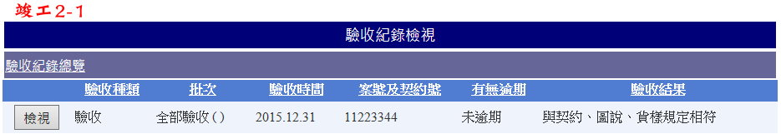

1. 本功能頁面係提供使用者進行驗收紀錄檢視
2. 此功能頁面僅供檢視，不得編輯修改
3. 驗收紀錄總覽中顯示一表格(刻畫面係以GridView製作)，顯示所選專案之相關驗收紀錄(Select From AcceptanceRecord Where PID = Session("PID"))，第一欄新增一Button元件(.Text="檢視")
   1. **檢視.Click**

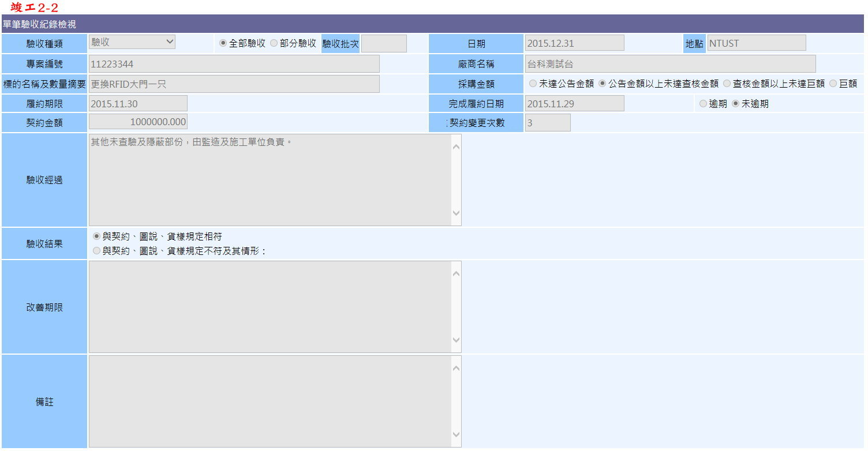

1. Session("AcceptID")=所選之AcceptanceRecord. AcceptID
2. 開啟單筆驗收紀錄檢視面板(頁籤)
3. Select From AcceptanceRecord Where AcceptID= Session("AcceptID")，將所需欄位填入各元件中
4. ○驗收結果
   1. If AcceptanceRecord.Result="與契約、圖說、貨樣規定相符"

Then 驗收不符情形.Text=""; 驗收不符情形.Visabled=False;

* 1. ElseIf AcceptanceRecord.Result="與契約、圖說、貨樣規定不符及其情形："

Then驗收不符情形.Text= AcceptanceRecord..ResultNOT; 驗收不符情形.Visabled=True;